**Project2 Taiko report**

**UML diagram:**

|  |
| --- |
| mainwindow |
| -timer : QTimer *  -timer2 : QTimer *  -timer3 : QTimer *  -timer4 : QTimer *  -timer5 : QTimer *  -timer6 : QTimer *  -timer7 : QTimer *  -timer9 : QTimer *  -timer10 : QTimer *  -timer12 : QTimer *  -timer13 : QTimer *  -mysound : QMediaPlayer *  -mysound2 : QMediaPlayer *  -ui : Ui::MainWindow *  -xgirl1=800,ygirl1,xgirl2=800,ygirl2,xgirl1_2=800,ygirl1_2,xboy1=800,yboy1,xboy2=800,yboy2,xboy1_2=800,yboy1_2,xsmallgirl=180,ysmallgirl=100,xforevergirl=4400,yforevergirl,mytime:int |
| +starttime() : void  +*keyPressEvent*(QKeyEvent*event) : void  + girl1() : void  +girl1_2() : void  +girl2() : void  +boy1() : void  +boy1_2() : void  +boy2() : void  +forevergirl() : void  +movegirl1() : void  +movegirl1_2() : void  +movegirl2() : void  +moveboy1() : void  +moveboy1_2() : void  +moveboy2() : void  +movesmallgirl() : void  +moveforevergirl() : void  + object() : void  + counttime() : void  + restartclicked() : void  + endgameclicked() : void  + movethebutton2() : void  + movethebutton3() : void  +movethebutton4() : void  +movethebutton5() : void  + movethebutton() : void  +on_startbutton_clicked() : void  +on_endbutton_clicked() : void |

Screen shot:

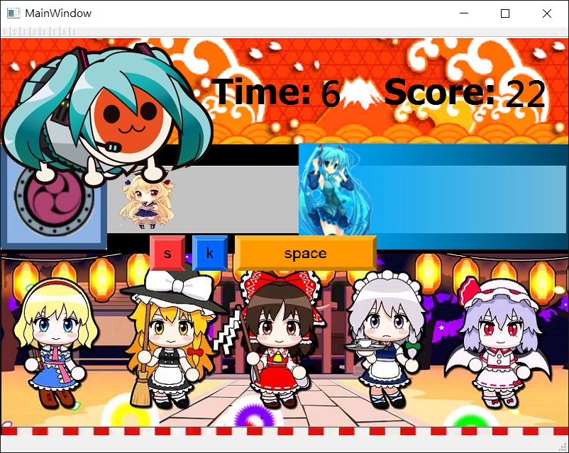

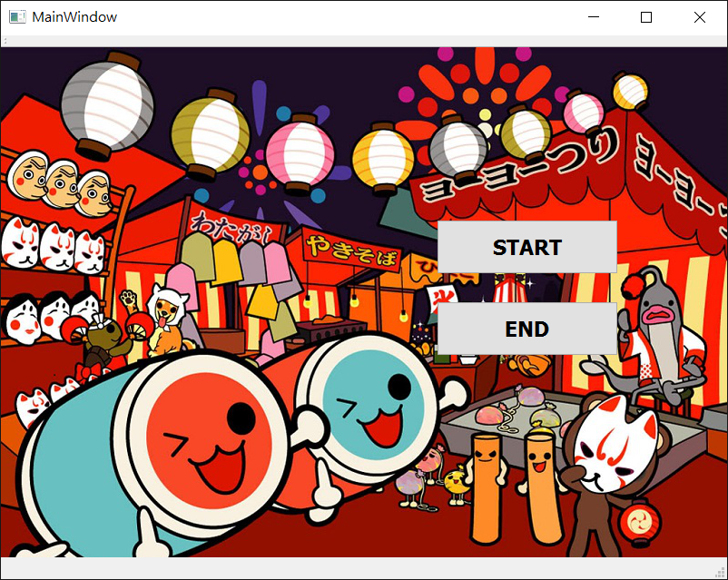

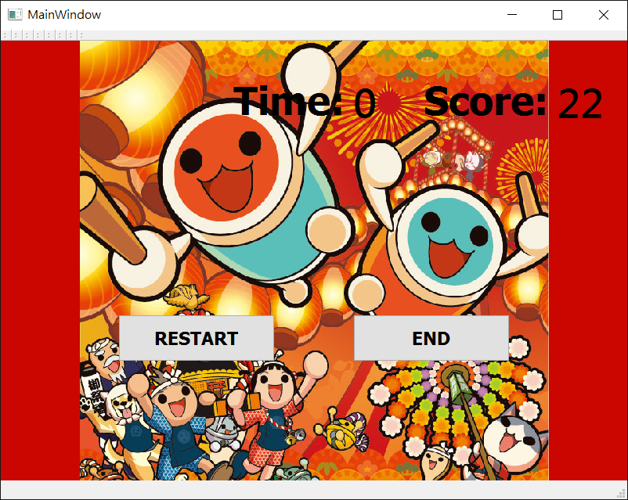code:

1.void MainWindow::on_startbutton_clicked()

點選start按鈕開始遊戲

(1)呼叫starttime()來計時 =>starttime()每1秒會呼叫counttime() =>倒數時間

(2)呼叫object() =>再呼叫girl(),boy()...=>作人物的移動(類似鼓的移動)

(3)移第一張開始頁面圖和開始按鈕和結束按鈕 =>顯示玩遊戲頁面的圖

(4)音樂

2.void MainWindow::on_endbutton_clicked()

點選end按鈕結束遊戲

3.void MainWindow::restartclicked()

點選start按鈕開始遊戲

(1)重設定t和score值

(2)呼叫starttime()來計時 =>starttime()每1秒會呼叫counttime() =>倒數時間

(2)呼叫object() =>再呼叫girl(),boy()...=>作人物的移動(類似鼓的移動)

(3)移第一張開始頁面圖和開始按鈕和結束按鈕 =>顯示玩遊戲頁面的圖

(4)音樂

4.void MainWindow::endgameclicked()

點選end按鈕結束遊戲

5.void MainWindow::starttime()

()每1秒會呼叫counttime() =>倒數時間

6.void MainWindow::object()

呼叫girl(),boy()...=>作人物的移動(類似鼓的移動)

7.void MainWindow::girl1()

每0.05秒呼叫movegirl1() =>移動

(1)初始化 girl位置

(2)呼叫每0.05秒呼叫movegirl1() =>移動

8.void MainWindow::movegirl1()

每0.05秒移動10距離

(1)每0.05秒移動10距離

(2)當 girl位置 < -50 ,讓他移動到位置 >800(因為我的程式碼沒有不斷創立人物，所以當人物跑到視窗看不見的地方時,把他移到右方,看起來就像創立一個人物)

9.void MainWindow::girl2()

10.void MainWindow::movegirl2()

11.void MainWindow::girl1_2()

12.void MainWindow::movegirl1_2()

13.void MainWindow::boy1()

14.void MainWindow::moveboy1()

15.void MainWindow::boy2()

16.void MainWindow::moveboy2()

17.void MainWindow::boy1_2()

18.void MainWindow::moveboy1_2()

19.void MainWindow::forevergirl()

20.void MainWindow::moveforevergirl()

19.void MainWindow::counttime()

倒數

(1)倒數時間

(2)當時間為0時,把人物的位置,遊戲的背景圖移到看不到的地方

(3)停止人物的移動

(4)connect重完按鈕和restartclicked()

(4)connect結束按鈕和endgameclicked()

20.void MainWindow::keyPressEvent(QKeyEvent*event)

計算分數

(1)當按s鍵時,人物位置在10~60時,就會得分,接著再移動人物的位置(看起來就像消掉一樣)

->當按s鍵時,人物位置在30時,小初音會出現

(2)當按k鍵時,人物位置在10~60時,就會得分,接著再移動人物的位置(看起來就像消掉一樣)

->當按k鍵時,人物位置在30時,小初音會出現

(3)空白鍵是連打初音用的,每打1下加1分

21.void MainWindow::movesmallgirl()

22.void MainWindow::movethebutton5()

23.void MainWindow::movethebutton4()

24.void MainWindow::movethebutton3()

25.void MainWindow::movethebutton2()

26.void MainWindow::movethebutton()

遊戲玩法:

1.開始遊戲->s鍵打女生,k鍵打男生,空白鍵為連打初音

->打到girl1加一分,打到girl2加兩分->"可"出現

->打到boy1加一分,打到boy2加兩分->"可"出現

->"良"出現再加1分,有按到特定位置,小初音會出現且再加2分

->連打每次加一分

->遊戲過程有音樂

->在按s,k,space鍵,會發出咚聲

->30秒後結束遊戲

2.結束遊戲

3.重新遊戲->再玩一次

4.結束遊戲